與擺共舞、簡易比重計、送你一副眼鏡
陽明國中
指導老師：林坤禾
黃國良

活動一：與擺共舞
- 旨趣：藉由棍棒來操弄三條不同擺長的單擺並從活動中習得共振觀念。
- 器材：壓克力板、棍棒、擺錘、綿線。

三、活動過程：
1、取一塊長80cm寬50cm的壓克力板作為底座，兩邊各黏上一塊高約 120 cm的壓克力板。
2、在壓克力板上方鑽孔並使棍棒能穿透過孔洞。
3、在棍棒上恩分別吊掛三條擺長不等的單擺。
4、試著在規定時間內（30秒）藉由棍棒的轉動能使三條單擺各別擺動起來。
四、原理探討：
棍棒的振動頻率要與單擺的擺動頻率相同才能使單擺逮動起來。同
學可從中習得共振概念。

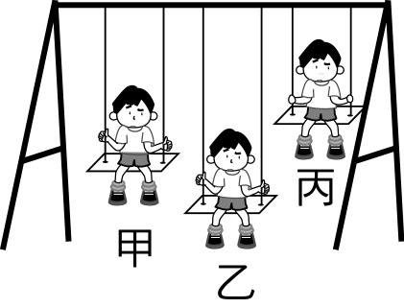

活動二：簡易測液比重計
一、旨趣：生活上要得知液體的密度須將意液體的質量與體積測量出來，儀器上
要用到天平與量筒甚不便，如能有一種儀器置入液體中即能直接讀出
液體密度豈不方便。
二、器材：吸管、橡皮擦、刻度紙條
三、活動過程：
1、截取一段長約10 cm的吸管，用橡皮塞先塞住其中一端。
2、將吸管置入水中調整水面位置直到恰當吸管長度一半為止。
3、再將另一端開口用橡皮塞塞住並貼上刻度紙條。
4、調配三瓶不明液體請同學利用自製的比重計分別測出不明液體的密度。
四、原理探討：
1、水在常溫下其密度值大約為1，當比重計有一半體積沒入水中時由浮力二物重觀念得知比重計平均密度＝0.5g/㎝³。
2、浮力＝物體投入液中體積（V沒）×液體體積（D液）
物重＝物體體積（V物）×物體密度（D物）
對浮體而言，浮力恰等於物重即 V沒×D液＝V物×D物得知
D液＝V物/V沒×1/2故可由比重計末入液中的體積多寡來測定液體密度，也據此制訂刻度。

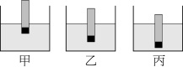

活動三：送你一副眼鏡
一、旨趣：對於患有近視的人而言，臉上戴上一副厚重的眼鏡感覺很不方便，如能不必戴眼鏡還能看清物體那該多好。
二、器材：矽卡紙、針、視力表
三、活動過程
1、用針將矽卡紙戳個小洞。
2、請同學透過矽卡紙的孔洞看視力表上的符號或文字是否清楚。
3、調整孔洞大小直至看清影像為止。
4、將此張矽卡紙免費送給同學。
四、原理探討：
1、我們能看到物體是因從物體上所射出的光線進入我們的眼睛落於視網膜上所造成。
2、遠處物體所射出的光線經眼睛折射後因會聚在視網膜前致使我們看不清物體，這也是近視的成因。
3、當遠處光線透過小孔入射，眼睛因光線較易集中投射在網膜上即不易散開，所以較清楚看清景物。

